МУНИЦИПАЛЬНЫЙ СОВЕТ
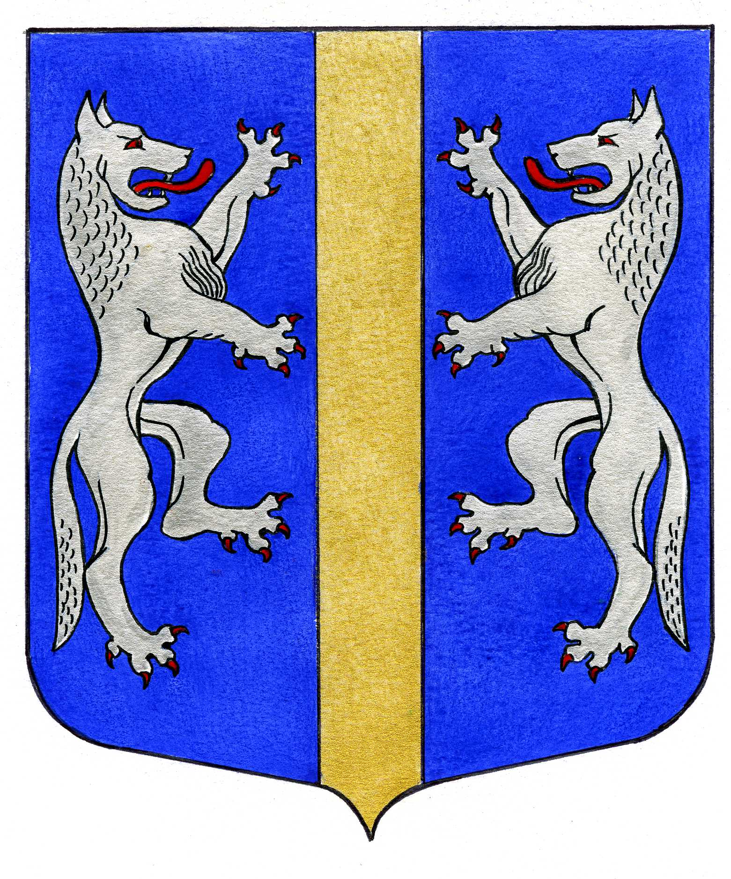

ВНУТРИГОРОДСКОГО МУНИЦИПАЛЬНОГО ОБРАЗОВАНИЯ
САНКТ-ПЕТЕРБУРГА

МУНИЦИПАЛЬНЫЙ ОКРУГ ВОЛКОВСКОЕ
_____________________________________________________________________________________
Приложение №1
к решению Муниципального Совета
внутригородского муниципального образования
Санкт-Петербурга
муниципальный округ Волковское
от 06.09.2017 №22

ПРОЕКТ
РЕШЕНИЕ

«__» ___________ 2017 г. №__

О внесении изменений в Устав
внутригородского муниципального образования
Санкт-Петербурга
муниципальный округ Волковское

В целях приведения Устава внутригородского муниципального образования Санкт-Петербурга муниципальный округ Волковское в соответствие с Федеральным законом от 06.10.2003 №131-ФЗ «Об общих принципах организации местного самоуправления в Российской Федерации», Законом Санкт-Петербурга от 23.09.2009 №420-79 «Об организации местного самоуправления в Санкт-Петербурге», руководствуясь статьёй 3 Федерального закона от 21.07.2005 №97-ФЗ «О государственной регистрации уставов муниципальных образований», подпунктом 1 пункта 1 статьи 21 Устава внутригородского муниципального образования Санкт-Петербурга муниципальный округ Волковское,
МуниципальныйСовет

РЕШИЛ:

1. Внести в Устав внутригородского муниципального образования Санкт-Петербурга муниципальный округ Волковское следующие изменения:

1) пункт 2 статьи 5дополнить подпунктом 16-1. следующего содержания:
«16-1) информирование организаций, осуществляющих розничную продажу алкогольной продукции, а также розничную продажу алкогольной продукции при оказании услуг общественного питания, и индивидуальных предпринимателей, осуществляющих розничную продажу пива, пивных напитков, сидра, пуаре, медовухи, а также розничную продажу пива, пивных напитков, сидра, пуаре, медовухи при оказании услуг общественного питания, о принятом муниципальном правовом акте об определении границ прилегающих территорий, на которых не допускается розничная продажа алкогольной продукции, в порядке, установленном законом Санкт-Петербурга;»;

2)подпункт 21 пункта 2 статьи 21 изложить в следующей редакции:

«21) устанавливает порядок личного приёма граждан депутатами и порядок рассмотрения депутатами обращений граждан;»;

3) в пункте 2 статьи 37 после слов «обязанности по» исключить слово «муниципальной».
2. Главе Муниципального образования - председателю Муниципального Совета Р.А. Яхину:
2.1. Направить настоящее решение для государственной регистрации в Главное управление Министерства юстиции Российской Федерации по Санкт-Петербургу в течение 15 дней со дня принятия решения.

2.2. Опубликовать настоящее решение в муниципальной газете «Вестник МО №71» в течение 7 дней со дня его поступления из территориального органа уполномоченного федерального органа исполнительной власти в сфере регистрации уставов муниципальных образований.
3. Контроль исполнения решения возложить на Главу Муниципального образования - председателя Муниципального Совета Р.А. Яхина.

Глава Муниципального образования -
председатель Муниципального Совета Р.А. Яхин

